ĐỀ CƯƠNG ÔN TẬP GIỮA KÌ II
NĂM HỌC 2024 - 2025
MÔN: CÔNG NGHỆ 10 KNNT
PHẦN I. Câu trắc nghiệm nhiều phương án lựa chọn.
Câu 1. Câu nào sau đây không đúng về quy định biểu diễn đối với ren nhìn thấy?
A. Đường đỉnh ren được vẽ bằng nét liền đậm. B. Đường giới hạn ren được vẽ bằng nét liền đậm.
C. Vòng đỉnh ren được vẽ bằng nét liền đậm. D. Đường chân ren được vẽ bằng nét liền đậm.
Câu 2. Bảng kê trong bản vẽ lắp bao gồm những thông tin nào?
A. Số lượng chi tiết, các xử lí chi tiết. B. Vật liệu chế tạo, quy cách chế tạo, phương thức thể hiện
C. Tên các chi tiết, quy trình thực hiện, thời gian thực hiện D. Tên các chi tiết, số lượng và vật liệu chế tạo
Câu 3. Đây là kí hiệu của bộ phận nào?
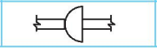
A. Cửa nâng hay cửa cuốn | B. Cửa lùa một cánh
C. Cửa kép một cánh | D. Cửa sổ kép cố định
Câu 4. Câu nào sau đây không đúng về Thanh công cụ trong AutoCAD?
A. Trên thanh công cụ có nhiều nút bấm, mỗi nút có biểu tượng riêng, tương ứng với một lệnh
B. Thanh công cụ được chia thành các nhóm chức năng để tiện sử dụng như: nhóm các lệnh vẽ, nhóm các lệnh hiệu chỉnh, nhóm lệnh ghi kích thước,...
C. Có thể thực hiện lệnh bằng cách kích chuột phải tại nút lệnh tương ứng.
D. Thanh công cụ nằm ngay bên dưới thực đơn.
Câu 5. Bản vẽ lắp được dùng làm gì?
A. Làm thành phần đưa vào thực hiện khi gia công sản phẩm.
B. Tất cả các đáp án trên.
C. Làm tài liệu lắp đặt, điều chỉnh, vận hành và kiểm tra sản phẩm.
D. Làm hình ảnh minh hoạ trực quan các chi tiết của máy móc.
Câu 6. Bản vẽ xây dựng là gì?
A. Bản vẽ mô tả các công trình dành cho các công ty, tổ chức lớn như Toà án Tối cao, Toà nhà Quốc hội,…
B. Loại bản vẽ dành riêng cho nhà dân dụng
C. Bản vẽ mô tả các công trình xây dựng nói chung như nhà dân dụng, nhà công nghiệp, cầu đường, bến cảng, công trình thuỷ lợi,…
D. Tất cả các đáp án trên.
Câu 7. Bản vẽ lắp trình bày những gì?
A. Hình dạng và vị trí chính xác của toàn bộ các chi tiết được lắp với nhau.
B. Kĩ thuật mô phỏng các chi tiết sau khi được gia công lắp với nhau.
C. Hình dạng và vị trí tương quan của một nhóm chi tiết được lắp với nhau.
D. Tất cả các đáp án trên.
Câu 8. Khung tên của bản vẽ chi tiết không bao gồm:
A. Tỉ lệ bản vẽ | B. Chữ kí | C. Cơ sở thiết kế. | D. Tên sản phẩm
Câu 9. Trong bản vẽ chi tiết, các kích thước thể hiện:
A. Độ lớn các bộ phận của chi tiết máy.
B. mô hoạt động của các bộ phận chi tiết máy.
C. Quy Tốc độ quay của các bộ phận chi tiết máy.
D. Tất cả các đáp án trên.
Câu 10. Xem hình ở câu 1 phần Vận dụng. Cần tối thiểu mấy hình chiếu để có thể biểu diễn vòng đai này?
A. Năm | B. Một | C. Hai | D. Ba
Câu 11. TCVN 5907:1995 trình bày về gì?
A. Các quy định đặc thù về sản xuất chi tiết có ren ở Việt Nam.
B. Các quy định chung về kiểu dáng và các thức đưa sản phẩm ren vào thị trường.
C. Các quy định đặc thù về sản xuất chi tiết có ren trên thế giới.
D. Các quy định chung về biểu diễn ren và các chi tiết có ren trên bản vẽ kĩ thuật.
Câu 12. Xem hình ảnh ở câu 1 phần Vận dụng cao. Đâu là hình cắt?
A. Hình trên cùng bên phải | B. Bảng dưới bên phải.
C. Hình bên dưới bên trái. | D. Hình trên cùng bên trái.
Câu 13. Đâu là cách thu/phóng màn hình trong AutoCAD?
A. Lăn bánh xe trên con chuột. | B. F4 + Lăn bánh xe trên con chuột.
C. Shift + Z + (+)/(-) | D. Tất cả các đáp án trên.
Câu 14. Các hình vẽ cơ bản của hồ sơ kiến trúc không bao gồm:
A. Các bản vẽ thể hiện các chi tiết kiến trúc, chi tiết cấu tạo,…
B. Bản vẽ mặt bằng tổng thể
C. Các bản vẽ thiết kế về đồ ăn, thức uống, nhu cầu giải trí,…
D. Các hình chiếu thẳng góc của công trình bao gồm mặt bằng, mặt đứng, mặt cắt.
Câu 15. Hình biểu diễn của bộ phận lắp không bao gồm:
A. Ảnh thực tế | B. Mặt cắt. | C. Hình chiếu | D. Hình cắt
Câu 16. Vẽ kĩ thuật với sự trợ giúp của máy tính thực chất là gì?
A. Sử dụng các phần mềm để hỗ trợ vẽ bằng tay.
B. Áp dụng trí tuệ nhân tạo để vẽ một cách nhanh chóng bản vẽ kĩ thuật.
C. Sử dụng các phần mềm để lập bản vẽ
D. Tất cả các đáp án trên.
Câu 17. Trường hợp ren bị che khuất thì:
A. Các đường đỉnh ren, chân ren và giới hạn ren đều được vẽ bằng nét đứt mảnh.
B. Các đường đỉnh ren, chân ren và giới hạn ren đều được vẽ bằng nét liền mảnh.
C. Đường đỉnh ren và chân ren được vẽ liền mảnh còn giới hạn ren thì vẽ bằng nét đứt mảnh.
D. Đường đỉnh ren và chân ren được vẽ bằng nét đứt mảnh còn giới hạn ren thì vẽ bằng nét liền mảnh.
Câu 18. Bước thứ hai khi đọc bản vẽ chi tiết là gì?
A. Phân tích hình biểu diễn để biết được các hình chiếu, hình cắt, mặt cắt,… để hình dung ra hình dạng, kết cấu của bộ phận lắp.
B. Tìm hiểu nguồn gốc xuất xứ của sản phẩm, phân tích sự tương tác của các thành phần.
C. Đọc các kích thước để biết các kích thước lắp ghép của các chi tiết quan trọng trên bản vẽ lắp.
D. Tất cả các đáp án trên.
Câu 19. Hình dáng chung của ngôi nhà này là gì?
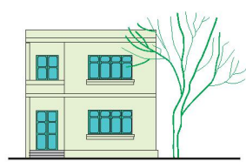
A. Hình vuông | B. Hình tròn | C. Hình tam giác | D. Hình thang
Câu 20. Xem hình ở câu 1 phần Vận dụng. Khi lập bản vẽ chi tiết thì hai bên của chi tiết cần ghi gì?
A. Hai kích thước: dài và rộng. | B. Dung sai kích thước và độ nhám.
C. Ba kích thước: dài, rộng và cao. | D. Cả A và C.
Câu 21. Trong AutoCAD, nếu bật chức năng định hướng trục Ox và Oy thì:
A. Màn hình sẽ hiện lên hai trục Ox và Oy.
B. Mọi tương tác sẽ chiếu lên hai trục Ox, Oy.
C. Khi di chuột, con trỏ sẽ chỉ di chuyển theo hướng Ox, Oy.
D. Tất cả các đáp án trên.
Câu 22. Trong kí hiệu ren thì ghi những gì?
A. Kí hiệu hình dạng ren, kích thước bán kính ren, số vòng xoắn đối với ren trên.
B. Kí hiệu hình dạng ren, kích thước bán kính ren, số vòng xoắn đối với ren dưới.
C. Kí hiệu hình dạng ren, kích thước đường kính của ren, bước của ren, hướng xoắn đối với ren trái.
D. Kí hiệu hình dạng ren, kích thước đường kính của ren, bước của ren, hướng xoắn đối với ren phải.
Câu 23. Xem hình ảnh ở câu 1 phần Vận dụng. Kích thước 122, 58, 100 là kích thước gì?
A. Kích thước chung của sản phẩm
B. Kích thước đặt máy
C. Các kích thước lắp ghép của các chi tiết trong cùng một bộ phận lắp
D. Tất cả các đáp án trên.
Câu 24. Ren hệ mét được kí hiệu là gì?
A. Metre | B. Tr | C. Sq | D. M
Câu 25. Ren dùng để làm gì?
A. Ghép nối các chi tiết máy với nhau. | B. Dùng để truyền chuyển động.
C. Tạo nên phương thức kết nối bán dẫn | D. Cả A và B.
Câu 26. Đâu không phải một yêu cầu kĩ thuật thường thấy?
A. Tôi cứng | B. Mạ kẽm | C. Làm tù cạnh | D. Phá vỡ cấu trúc
Câu 27. Bản vẽ thiết kế phương án gồm các bản vẽ thể hiện điều gì?
A. Toàn bộ công trình và các bộ phân trong công trình; cấu tạo kiến trúc, vật liệu,…
B. Ý tưởng của người thiết kế
C. Cách tổ chức và xây dựng công trình
D. Tất cả các đáp án trên.
Câu 28. Hình biểu diễn chính của một ngôi nhà là:
A. Mặt cắt | B. Mặt đứng
C. Mặt bằng | D. Tất cả các đáp án trên.
Câu 29. Xem hình ở câu 1 phần Vận dụng. Bề mặt lỗ trụ của vòng đai phải thoả mãn yêu cầu về:
A. Kích thước, độ nhám, độ cứng
B. Kích thước, độ nhám
C. Kích thước, độ nhám, độ cứng, tiêu chuẩn ISO
D. Kích thước
Câu 30. Ren ngoài còn gọi là:
A. Ren lỗ | B. Ren trục | C. Ren trần | D. Ren lộ thiên
Câu 31. Mặt đứng của ngôi nhà là gì?
A. Là hình cắt thu được khi dùng mặt phẳng cắt tưởng tượng thẳng đứng cắt qua không gian trống của ngôi nhà.
B. Là hình chiếu vuông góc của ngôi nhà lên mặt phẳng thẳng đứng để thể hiện hình dáng kiến trúc bên ngoài ngôi nhà.
C. Là hình cắt bằng với các mặt phẳng cắt tưởng tượng nằm ngang đi qua cửa sổ (vuông góc với mặt sàn)
D. Tất cả các đáp án trên.
Câu 32. Bản vẽ chi tiết không bao gồm thành phần nào?
A. Hình biểu diễn | B. Lí do thực hiện | C. Khung tên. | D. Kích thước
Câu 33. Các phần mềm CAD ngày nay:
A. Phục vụ cho các ngành cụ thể cũng như hỗ trợ đa ngành.
B. Chỉ phục vụ cho việc vẽ kĩ thuật.
C. Chỉ sử dụng AI.
D. Chỉ phục vụ đa ngành.
Câu 34. Kí hiệu 56±0.1 khi ghi dung sai kích thước có nghĩa là:
A. Kích thước ban đầu là 56.0; kích thước sau khi gia công nằm trong khoảng 55.9 đến 56.1.
B. Kích thước ban đầu là 56.0; kích thước sau khi gia công nằm trong khoảng 55 đến 57.
C. Kích thước giới hạn lớn nhất bằng 57; kích thước giới hạn nhỏ nhất bằng 55 và dung sai bằng 2.
D. Kích thước giới hạn lớn nhất bằng 56.1; kích thước giới hạn nhỏ nhất bằng 55.9 và dung sai bằng 0.2.
Câu 35. Đâu là giao diện của phần mềm AutoCAD 2021?
A. 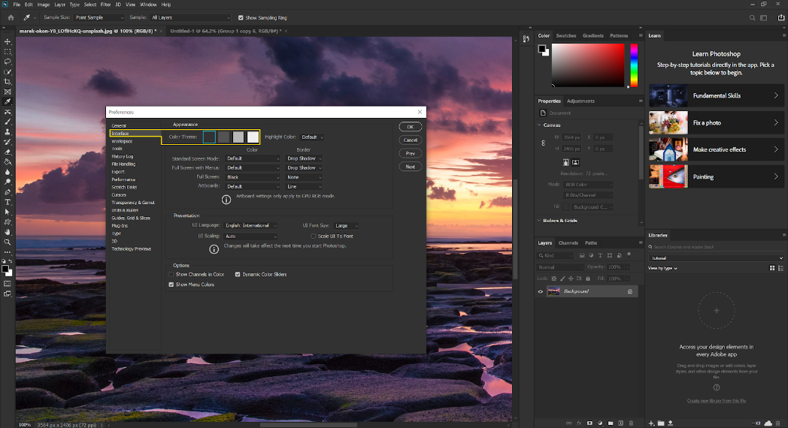 | B. 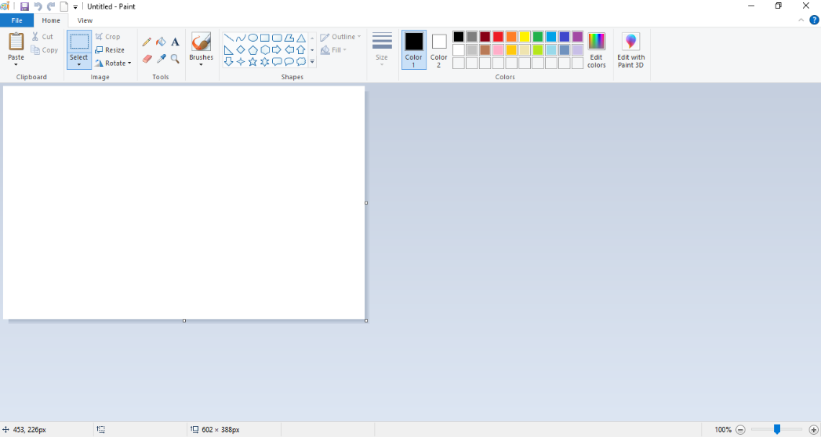 | C. 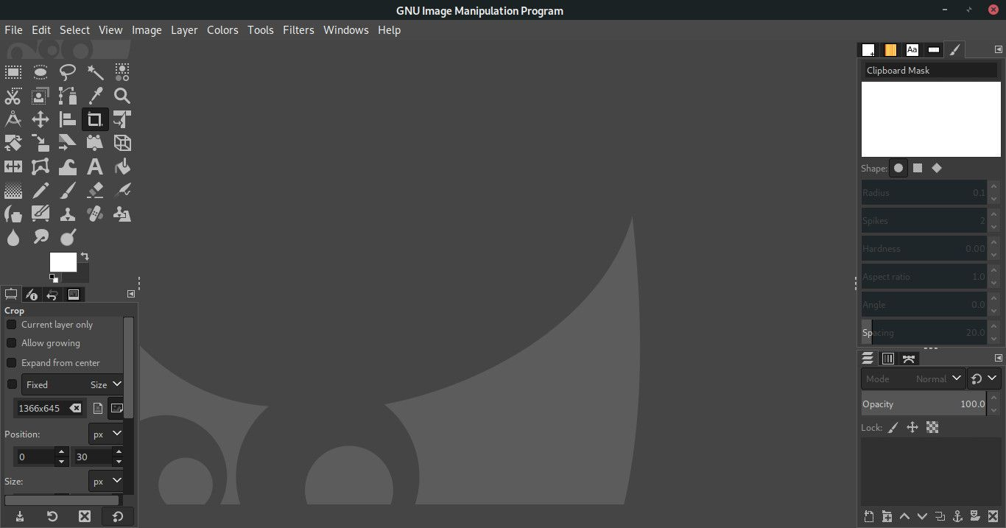 | D. 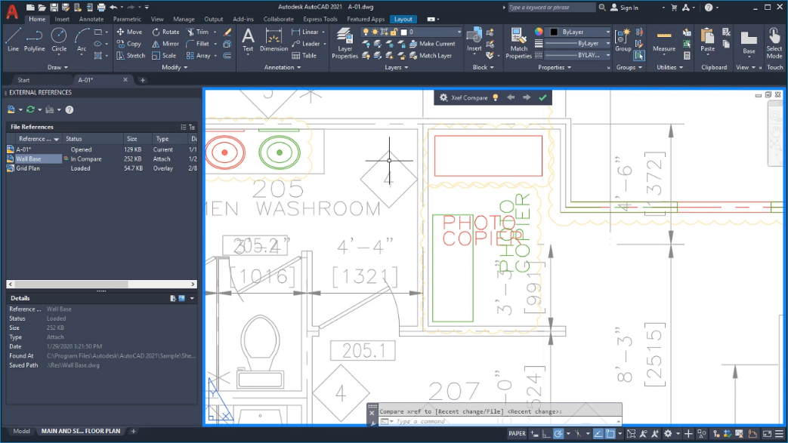
Câu 36. Vòng chân ren của ren nhìn thấy được vẽ như thế nào?
A. Vẽ hở bằng nét liền đậm. | B. Vẽ kín bằng nét chấm gạch.
C. Vẽ hở bằng nét liền mảnh. | D. Vẽ kín bằng nét đứt mảnh.
Câu 37. Trong AutoCAD, đâu là cách vẽ hình chữ nhật?
A. Kích nút lệnh trên thanh công cụ hoặc nhập lệnh từ bàn phím: L ⏎, cho điểm đầu, cho điểm tiếp theo,... Kết thúc lệnh bằng nhấn nút enter trên bàn phím.
B. Kích nút lệnh trên thanh công cụ hoặc nhập lệnh từ bàn phím: Arc ⏎, cho điểm thứ nhất, cho điểm thứ hai, cho điểm thứ ba.
C. Kích nút lệnh trên thanh công cụ hoặc nhập lệnh từ bàn phím: rec ⏎, cho điểm thứ nhất, cho điểm thứ hai (góc đối diện).
D. Kích nút lệnh trên thanh công cụ hoặc nhập lệnh từ bàn phím: C ⏎, cho điểm tâm, cho bán kính.
Câu 38. Đâu là kí hiệu của vật liệu là kim loại?
A. 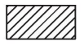 | B. 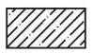 | C. 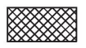 | D. 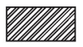
Câu 39. Độ nhám bề mặt là gì?
A. Là mức độ an toàn của chi tiết sau khi gia công.
B. Là một trị số nói lên độ nhấp nhô của bề mặt chi tiết.
C. Là một trị số nói lên mức rắn chắc của bề mặt chi tiết.
D. Là mức độ thích ứng với các bộ phận khác của một chi tiết sạu khi gia công.
Câu 40. Câu nào sau đây không đúng về bản vẽ nhà sau?
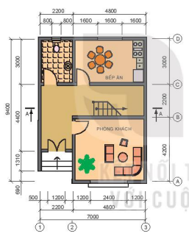
A. Phòng vệ sinh có bồn cầu và bồn rửa.
B. Bếp ăn có chiều dài là 7000, chiều rộng là 3000.
C. Chức năng của phòng khách là để tiếp khách
D. Số phòng là 3.
Câu 41. Xem hình ảnh ở câu 1 phần Vận dụng. Đâu là kích thước đặt máy?
A. 58 | B. 64 | C. 1:1 | D. 122
Câu 42. Đâu không phải một nội dung của bản vẽ lắp?
A. Giá thành | B. Kích thước | C. Khung tên | D. Bảng kê
Câu 43. Các chi tiết có ren được sử dụng rộng rãi trong:
A. Các loài động vật có sức mạnh lớn như hổ, gấu,…
B. Các máy móc, thiết bị và trong đời sống.
C. Các loài thực vật có thân gỗ cứng
D. Tất cả các đáp án trên.
Câu 44. Đọc được bản vẽ lắp là hiểu được đầy đủ và chính xác các nội dung của bản vẽ lắp đó, bao gồm:
A. Nắm được nguyên lí làm việc, công dụng và trình tự tháo lắp của sản phẩm, các nội dung quản lí bản vẽ.
B. Hiểu rõ được hình dáng, cấu tạo của từng chi tiết và chức năng của nó trong sản phẩm.
C. Hiểu rõ mối ghép của các chi tiết với nhau.
D. Tất cả các đáp án trên.
Câu 45. Ưu điểm cơ bản của việc lập bản vẽ bằng máy tính là gì?
A. Bản vẽ được lập một cách chính xác và nhanh chóng.
B. Dễ dàng sửa chữa, bổ sung, lưu trữ bản vẽ.
C. Chỉ cần một thao tác là có thể giải quyết tất cả.
D. Cả A và B.
Câu 46. “Đọc các kích thước để biết các kích thước lắp ghép của các chi tiết quan trọng trên bản vẽ lắp” là bước nào khi đọc bản vẽ lắp?
A. Bước 3 | B. Bước 4 | C. Bước 2 | D. Bước 1
Câu 47. Mặt bằng các tầng của ngôi nhà là gì?
A. Mặt thể hiện trình độ tư duy khoa học và tinh thần của người chủ nhà.
B. Số lượng các phòng tương ứng với kích thước của ngôi nhà.
C. Hình cắt bằng với các mặt phẳng cắt tưởng tượng nằm ngang đi qua cửa sổ (cách mặt sàn khoảng 1.5m)
D. Tất cả các đáp án trên.
Câu 48. Đây là kí hiệu của đồ gì trong nhà?

A. Bộ bàn ghế tiếp khách | B. Chậu rửa
C. Bồn cầu | D. Bộ bàn ăn
Câu 49. Quá trình thiết kế một công trình thường trải qua mấy giai đoạn?
A. Bốn | B. Ba | C. Hai | D. Năm
Câu 50. Đây là kí hiệu của loại vật liệu gì?
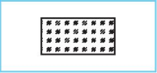
A. Đá | B. Kính, vật liệu trong suốt
C. Bê tông | D. Gạch các loại
Câu 51. Xem hình ở câu 1 phần Vận dụng. Đây là bước nào khi vẽ các hình biểu diễn?
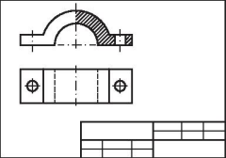
A. Mô phỏng cấu trúc bề mặt của chi tiết.
B. Tẩy các đường trung gian và hoàn thiện các hình biểu diễn theo tiêu chuẩn.
C. Lần lượt vẽ hình dạng bên ngoài, bộ phận bên trong, vẽ hình cắt, mặt cắt,…
D. Bố trí các hình biểu diễn bằng cách vẽ bằng nét mảnh các đường bao hình biểu diễn.
Câu 52. Hình nào biểu diễn đúng cho ren trục?
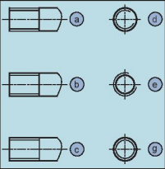
A. b, d | B. c, d, g | C. a, b, e | D. a, c
Câu 53. Đây là hình chiếu gì?
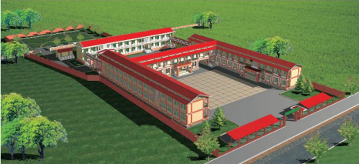
A. Hình chiếu thực tế | B. Hình chiếu đa chiều
C. Hình chiếu phối cảnh | D. Hình chiếu mặt bằng
Câu 54. Cho các bước tiến hành đọc bản vẽ nhà:
1. Đọc các hình cắt theo vị trí của mặt phẳng cắt ghi trên mặt bằng tầng một, kết hợp việc đọc mặt bằng mỗi tầng để hiểu rõ hơn không gian mỗi tầng bên trong nhà.
2. Lần lượt đọc bản vẽ mặt bằng các tầng để hiểu cách bố trí các khu chức năng bên trong ngôi nhà: hành lang, các phòng, các loại cửa, cầu thang, khu phụ,...
3. Trước hết đọc bản vẽ các mặt đứng để hình dung ra hình dáng kiến trúc bên ngoài ngôi nhà.
Hãy sắp xếp lại theo trình tự đúng.
A. 3, 1, 2 | B. 3, 2, 1 | C. 2, 3, 1 | D. 1, 3, 2
Câu 55. Các phần mềm thiết kế với sự hỗ trợ của máy tính được gọi là:
A. Các phần mềm Photoshop | B. Các phần mềm CAD
C. Công cụ Painting | D. Các phần mềm Drawing
Câu 56. Đâu là kí hiệu cửa đi đơn một cánh?
A. 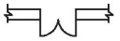 | B. 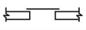 | C. 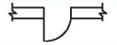 | D. 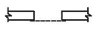
Câu 57. Tại vị trí ren trục và ren lỗ ăn khớp với nhau thì ta biểu diễn mối ghép ren như thế nào?
A. Chỉ vẽ phần ren trục, không vẽ phần ren lỗ.
B. Chỉ vẽ phần ren lỗ, không vẽ phần ren trục.
C. Chỉ vẽ phần chân đỉnh ren, không vẽ các phần còn lại.
D. Vẽ tất cả các phần của hai loại ren này.
Câu 58. Đâu không phải một loại bản vẽ xét theo tính chất của bản vẽ?
A. Bản vẽ kết cấu | B. Bản vẽ về điện
C. Bản vẽ kiến trúc | D. Bản vẽ tốc độ xây dựng
Câu 59. Trong AutoCAD, dòng lệnh là nơi để:
A. Hiện thị nội dung của bản vẽ, hệ toạ độ, con trỏ.
B. Phát triển công cụ hoặc tuỳ biến chương trình dành cho lập trình viên.
C. Nhập lệnh, nhập dữ liệu.
D. Tất cả các đáp án trên.
Câu 60. Hình biểu diễn của bộ phận lắp thể hiện:
A. Giá thành và quy ước kĩ thuật.
B. Vị trí và cơ chế hoạt động của thiết bị.
C. Vị trí và quan hệ lắp ghép giữa các chi tiết với nhau.
D. Tất cả các đáp án trên.
Câu 61. Bước đầu tiên khi lập bản vẽ chi tiết là gì?
A. Chọn phương án biểu diễn
B. Tìm hiểu công dụng, yêu cầu kĩ thuật của chi tiết
C. Ghi kích thước, các yêu cầu kĩ thuật và nội dung khung tên
D. Vẽ các hình biểu diễn
Câu 62. Phương án biểu diễn một chi tiết cần phải thể hiện:
A. Đầy đủ và rõ ràng hình dáng, cấu tạo bên ngoài và bên trong chi tiết.
B. Một phần nào đó cấu tạo bên ngoài và bên trong chi tiết.
C. Đầy đủ các yêu cầu kĩ thuật sao cho người xem có thể hiểu được.
D. Tất cả các đáp án trên.
Câu 63. Số 5 của bộ bánh xe dưới đây là gì?
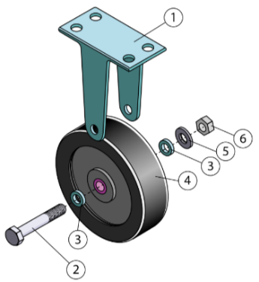
A. Vòng chặn | B. Vòng đệm. | C. Càng đỡ | D. Bánh xe
Câu 64. Bản vẽ lắp phải thể hiện kích thước nào?
A. Các kích thước lắp ghép của các chi tiết trong cùng một bộ phận lắp
B. Kích thước chung của sản phẩm
C. Kích thước đặt máy
D. Tất cả các đáp án trên.
Câu 65. Số 1 trong hình là gì?
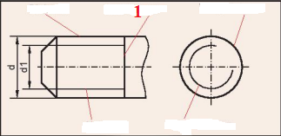
A. Vòng chân ren | B. Đỉnh ren | C. Giới hạn ren | D. Chân ren
Câu 66. Bước cuối cùng khi đọc bản vẽ lắp là gì?
A. Chỉ ra đường bao của chi tiết càng đỡ, trục M8, bánh xe.
B. Phân tích chi tiết để biết được hình dạng của từng chi tiết và quan hệ lắp ghép giữa các chi tiết với nhau.
C. Tổng hợp lại để hiểu rõ toàn bộ bộ phận lắp.
D. Tất cả các đáp án trên.
Câu 67. Câu nào sau đây không đúng về việc ghi kí hiệu: M10 x 1?
A. 1: bước ren p (mm)
B. M: kí hiệu ren hệ mét
C. 10: đường kính d của ren, đơn vị milimet
D. 10: bán kính r của ren, đơn vị milimet
Câu 68. Số vị trí trên bản vẽ lắp có vai trò gì và được ghi như thế nào?
A. Liệt kê ra công thức lắp ghép sản phẩm. Được ghi từ trên xuống dưới.
B. Thể hiện cấu trúc của chi tiết. Được ghi theo dạng bảng ngược.
C. Liệt kê ra các thành phần của chi tiết. Được ghi từ dưới lên trên.
D. Tất cả các đáp án trên.
Câu 69. Trong bản vẽ chi tiết, các hình biểu diễn thể hiện:
A. Trong bản vẽ chi tiết không có các hình biểu diễn.
B. Hình dạng của chi tiết máy
C. Cơ chế vận hành của chi tiết máy
D. Hình dạng của ren xoắn
Câu 70. Ren trục và ren lỗ lắp được với nhau khi nào?
A. Yếu tố ma sát được loại bỏ khỏi hai bộ phận của hai loại ren này.
B. Các yếu tố: dạng ren, đường kính ren, bước ren, hướng xoắn phải như nhau.
C. Dạng ren và đường kính ren như nhau còn bước ren và hướng xoắn ren tách biệt lẫn nhau.
D. Cả A và C.
Câu 71. Đây là bước nào trong lập bản vẽ chi tiết?
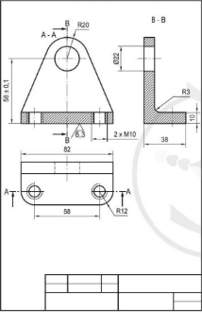
A. Vẽ mờ | B. Bố trí các hình biểu diễn
C. Tô đậm | D. Hoàn thiện bản vẽ
Câu 72. Kí hiệu 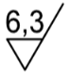 có nghĩa là:
A. Bề mặt sau khi gia công đạt độ nhám trung bình 6.3nm
B. Bề mặt sau khi gia công đạt độ nhám trung bình 6.3µm.
C. Bề mặt sau khi gia công đạt độ nhám tối đa 6.3µm.
D. Bề mặt sau khi gia công đạt độ nhám tối thiểu 6.3nm.
Câu 73. Bộ vòng đai sau gồm mấy bu lông?
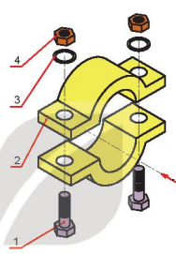
A. Bốn | B. Hai | C. Một | D. Ba
Câu 74. Trong AutoCAD, ứng dụng của lệnh Chamfer là gì?
A. Viền tròn: Nối 2 đường bằng một cung tròn
B. Cắt bỏ một phần đối tượng
C. Vát góc: Nối 2 đường bằng một đoạn thẳng
D. Tuỳ chỉnh đường thẳng, sử dụng cung và điểm
Câu 75. Trong AutoCAD, nút lệnh nào dùng để vẽ cung tròn?
A.  | B.  | C.  | D. 
Câu 76. CAD là viết tắt của:
A. Computer-Aided Drawer | B. Computer-Assisted Desaturater
C. Computer-Aided Design | D. Computer-Assisted Diagram
Câu 77. Độ nhám càng nhỏ thì bề mặt:
A. Càng bền vững | B. Càng nhẵn.
C. Càng nhấp nhô | D. Tất cả các đáp án trên.
Câu 78. Centerpoint là:
A. Điểm đầu | B. Giao điểm | C. Trung điểm | D. Tâm
Câu 79. Ren trong là ren:
A. Được hình thành ở mặt ngoài. B. Được hình thành ở mặt trong của chi tiết.
C. Ren tạo nên phương thức kết nối bán dẫn. D. Cả B và C.
Câu 80. Đâu không phải một chi tiết có ren?
A.  | B.  | C. 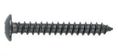 | D. 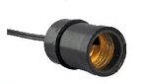
Câu 81. Vai trò của ren trong dụng cụ sau là gì?
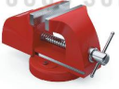
A. Ghép nối các chi tiết máy với nhau. | B. Tạo nên phương thức kết nối bán dẫn
C. Dùng để truyền chuyển động. | D. Cả A và B.
Câu 82. Cho các bước lập bản vẽ mặt bằng của ngôi nhà:
1. Ghi kích thước.
2. Vẽ đường bao quanh của hệ thống các cột, tường và vách ngăn.
3. Vẽ hệ thống trục của các tường hoặc cột bằng nét gạch chấm mảnh. Các trục này được đánh số bằng các chữ in hoa A, B, C,... và các chữ cái 1, 2, 3...
4. Vẽ kí hiệu cầu thang các tầng. Vẽ các bộ phận nằm phía dưới mặt phẳng cắt như cửa sổ, các thiết bị nội thất, vệ sinh,... bằng nét liền mảnh.
Hãy sắp xếp lại theo trình tự đúng.
A. 4, 2, 3, 1 | B. 2, 3, 1, 4 | C. 3, 2, 4, 1 | D. 1, 2, 4, 3
Câu 83. Ren xoắn phải thì ghi kí hiệu là gì?
A. LH | B. XP
C. RH | D. Không ghi hướng xoắn
Câu 84. Bước đầu tiên khi đọc bản vẽ lắp là gì?
A. Đọc giá thành và lịch sử phát triển. B. Đọc nội dung khung tên, kích thước
C. Đọc nội dung khung tên, bảng kê D. Tất cả các đáp án trên.
Câu 85. Tại sao trên bản vẽ lắp không ghi kích thước của tất cả các chi tiết?
A. Vì bản vẽ lắp cần cho thấy được những thứ khái quát thay vì những thứ chi tiết.
B. Vì bản vẽ lắp được quy định như vậy.
C. Vì bản vẽ lắp không hướng tới việc chế tạo và kiểm tra một chi tiết như bản vẽ chi tiết.
D. Tất cả các đáp án trên.
Câu 86. Xem hình dưới đây và cho biết khi quay tay quay ở phía trên, tấm gỗ ở phía dưới sẽ chuyển động như thế nào?
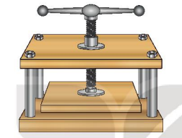
A. Tấm gỗ sẽ chuyển động lên/xuống. B. Tấm gỗ sẽ chuyển động sang trái/phải.
C. Tấm gỗ sẽ đứng yên. D. Cả A và B.
Câu 87. Bản vẽ lắp dưới đây có hình biểu diễn nào?
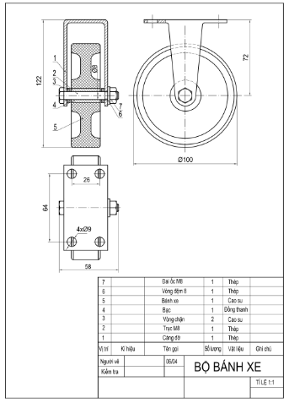
A. Hình cắt đứng | B. Hình chiếu cạnh có cắt cục bộ
C. Hình chiếu bằng | D. Tất cả các đáp án trên.
Câu 88. Thực đơn là thành phần nào trong AutoCAD?
A. Phần nằm dưới cùng của cửa sổ.
B. Phần có các biểu tượng, tương ứng với các lệnh.
C. Phần hàng chữ nằm trên cùng.
D. Phần không gian lớn nhất ở trung tâm màn hình
Câu 89. Trong AutoCAD, đâu là lệnh Offset?
A.  | B. 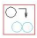 | C.  | D. 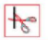
Câu 90. Bước cuối cùng khi thiết lập bản vẽ bằng máy tính là gì?
A. Kết xuất bản vẽ | B. Thiết lập các thông số ban đầu
C. Phân tích bản vẽ và tiến hành vẽ. | D. Tạo bản vẽ mới
Câu 91. Trong AutoCAD, đoạn hướng dẫn sau dùng để vẽ gì?
Command: ARC⏎
Specify start point of arc or [Center]: 50, 60⏎
Specify second point of arc or [Center/End]: 70, 80⏎
Specify end point of arc: 80, 100⏎
A. Không vẽ ra được hình gì rõ ràng
B. Vẽ đường tròn với tâm là M(50, 60) và đi qua hai điểm N(70, 80), P(80, 100)
C. Đường thẳng đi qua 3 điểm M(50, 60), N(70, 80), P(80, 100)
D. Vẽ cung tròn đi qua 3 điểm M(50, 60), N(70, 80), P(80, 100)
Câu 92. Bản vẽ lắp được dùng làm gì?
A. Làm tài liệu lắp đặt, điều chỉnh, vận hành và kiểm tra sản phẩm.
B. Làm hình ảnh minh hoạ trực quan các chi tiết của máy móc.
C. Làm thành phần đưa vào thực hiện khi gia công sản phẩm.
D. Tất cả các đáp án trên.
Câu 93. Trong AutoCAD, chức năng bắt điểm tự động có tác dụng gì?
A. Giúp cố định khung chi tiết.
B. Giúp di chuyển màn hình làm việc một cách nhanh chóng.
C. Giúp cho việc vẽ được chính xác.
D. Tất cả các đáp án trên.
Câu 94. TCVN 4609:1988 quy định về gì?
A. Kí hiệu quy ước một số bộ phận của ngôi nhà
B. Kí hiệu quy ước một số thiết bị, đồ đạc trong ngôi nhà
C. Kí hiệu mặt cắt của một số loại vật liệu phổ biến trong xây dựng
D. Tất cả các đáp án trên.
Câu 95. Xem hình ảnh ở câu 1 phần Vận dụng. Tên gọi của sản phẩm là gì?
A. Đồng thanh | B. Đai ốc M8 | C. Bộ bánh xe | D. Bản vẽ lắp
Câu 96. Các phần mềm CAD thường có hệ thống lệnh và cách thực hiện:
A. Khác nhau. | B. Tương tự nhau.
C. Có tính phân bậc giữa các phần mềm. | D. Tất cả các đáp án trên.
Câu 97. Đâu là hình dạng ren vuông?
A. 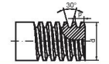 | B. 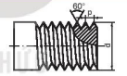
C. Không có loại ren vuông | D. 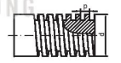
Câu 98. Đâu là kí hiệu của giường đôi?
A. 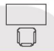 | B. 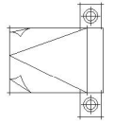 | C. 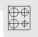 | D. 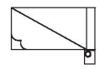
Câu 99. Dung sai kích thước là gì?
A. Là tổng các tính toán ban đầu về kích thước của một chi tiết sau khi gia công.
B. Là hiệu giữa trung bình kích thước của chi tiết sau mỗi lần gia công.
C. Là tổng kích thước của chi tiết trước và sau quá trình gia công.
D. Là hiệu giữa kích thước giới hạn lớn nhất và kích thước giới hạn nhỏ nhất.
Câu 100. Tên gọi chi tiết ở bản vẽ sau là gì?
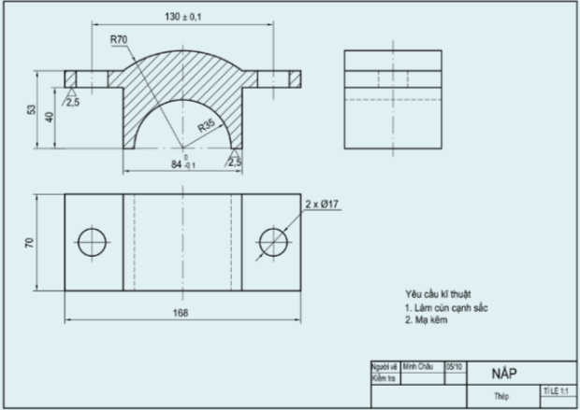
A. Thép | B. Bản vẽ điện tử | C. Minh Châu | D. Nắp
PHẦN II. Câu trắc nghiệm đúng sai. (Trong mỗi ý a,b,c,d, ở mỗi câu học sinh chọn đúng hoặc sai)
Nội dung
Bài 13: Biểu diễn ren
Bài 16: Bản vẽ xây dựng
Bài 17: Vẽ kĩ thuật với sự hỗ trợ của máy tính

